مشاور معاون وزیر راه و شهرسازی: نباید اجازه داد رسانه‌های غیر متخصص برای منافع سیاسی، عملکرد هواشناسی را زیرسوال ببرند/هواشناسی یک سرمایه اجتماعی بی بدیل در کشور است
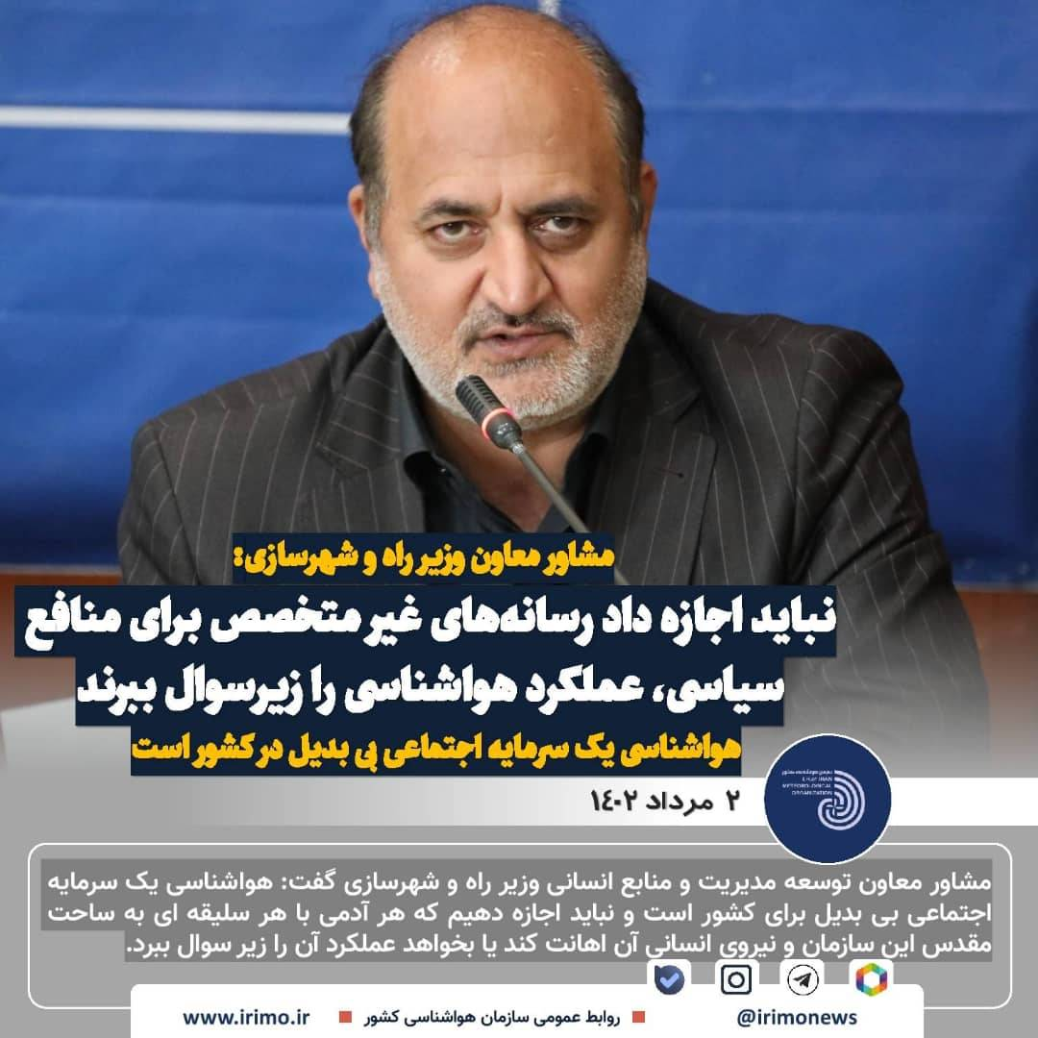
مشاور معاون توسعه مدیریت و منابع انسانی وزیر راه و شهرسازی گفت: هواشناسی یک سرمایه اجتماعی بی بدیل برای کشور است و نباید اجازه دهیم که هر آدمی با هر سلیقه ای به ساحت مقدس این سازمان و نیروی انسانی آن اهانت کند یا بخواهد عملکرد آن را زیر سوال ببرد.
به گزارش روابط عمومی سازمان هواشناسی کشور، دکتر رضایی در شصت و یکمین شورای مدیران سازمان هواشناسی کشور در سالن شهید همت سازمان اظهار داشت: سازمان هواشناسی با حدود ۶۰ سال قدمت، برای کشور یک سرمایه بی بدیل است.
وی افزود: طبیعتاً امروز با حضور گسترده رسانه ها، اخلاق رسانه ای هم تحت تاثیر قرار گرفته و رسانه های غیر متخصص خیلی راحت به خودشان اجازه می دهند که عملکرد یک سازمان را بر اساس منافع سیاسی، مالی یا هر چیز دیگری زیر سوال ببرند، باید تدابیری اتخاذ شود که این اتفاق نیفتد.
مشاور معاون توسعه مدیریت و منابع انسانی وزیر راه و شهرسازی ادامه داد: نباید به هواشناسی به یک سازمانی در حد یک گزارش خبری نگاه شود بلکه این سامان یک گنجینه ارزشمند است که می تواند در کشور خیلی بیشتر از جایگاه فعلی قرار گیرد.
رضایی در ادامه گفت: هواشناسی یک سازمانه نخبه محور و خبره محور است و برای وزارت راه و شهرسازی و مجموعه کشور یک دستگاه با ارزش است.
وی اضافه کرد: اهمیت سازمان هواشناسی برای هیچ یک از ما پوشیده نیست به هر حال کشور ما جزو ۱۰ کشور بلاخیز دنیا است که از ۴۳ بلای طبیعی ۳۳ مورد آن در کشور رخ می دهد.
مشاور معاون توسعه مدیریت و منابع انسانی وزیر راه و شهرسازی خاطر نشان کرد: بخش عمده ای از بلایای طبیعی که در کشور رخ می دهد مربوط به حوزه آب و هواست و طبیعی است که این سازمان هم از حیث ماموریت و هم از حیث نیروی انسانی دارای اهمیت ویژه ای باشد.
رضایی با بیان این باید توجه خاصی به سازمان هواشناسی صورت گیرد، افزود: اعتقاد همه ما بر این است که سازمان ها بدون وجود انسان و نیروی انسانی اساسا محلی از اعراب ندارند و سرمایه انسانی در آن غیر قابل جایگزینی است.
وی ادامه داد: ممکن است بتوانیم بهترین رادار و تجهیزات را خریداری کنیم ولی امکان ندارد یک نیرویی که سال های در یک سازمان تجربه و دانش کسب کرده را به راحتی بتوانیم جایگزین کنیم.

